**ЛАБОРАТОРНАЯ РАБОТА №4**

Тема: Исследование работы протокола STP.

Цель работы: изучить особенности устранения коммутационных петель с помощью протокола STP.

Ход работы

Задание 1

Исследована работа протокола STP. Расположено и соединено оборудование в соответствии с рисунком (Рисунок 1.1).

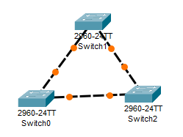

Рисунок 1.1 – Расположение оборудования

Проверена работа протокола STP в режиме симуляции и просмотрены действия симулятора и состав отправляемых коммутаторами пакетов (Рисунок 1.2).

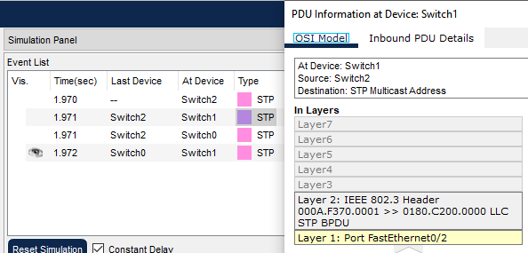

Рисунок 1.2 – Симуляция работы STP

Определен корневой коммутатор и перечисленные порты на каждом коммутаторе с помощью команды show spanning-tree (Рисунок 1.3).

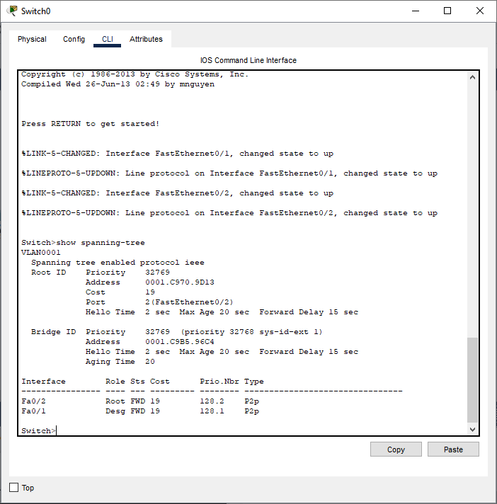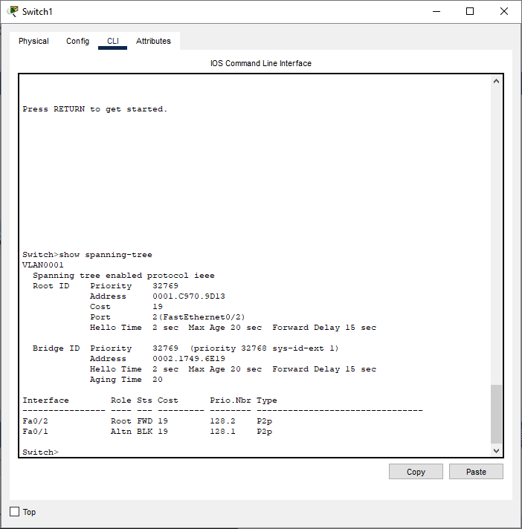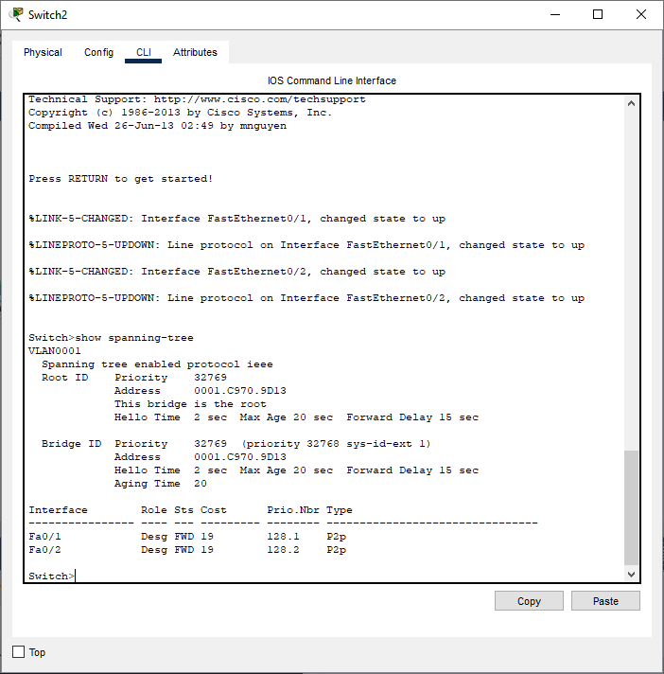

Рисунок 1.3 – Корневой коммутатор и порты коммутатора 0, 1

Отключен интерфейс назначенного порта корневого коммутатора, по которому соединяется коммутатор с альтернативным портом. Выполнен вход в режим конфигурирования интерфейса и выполнена команда shutdown (Рисунок 1.4).

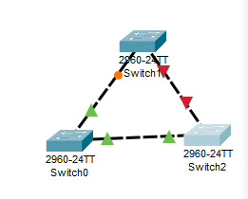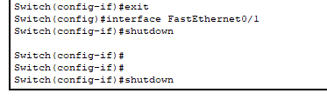

Рисунок 1.4 – Отключение интерфейса

Просмотрены роли портов коммутаторов с помощью команды show spanning-tree (Рисунок 1.5).

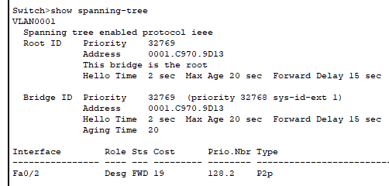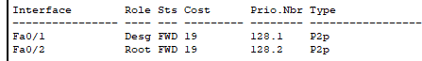

Рисунок 1.5 – Порты коммутаторов

Задание 2

Настроен протокол RSTP и исследована его работа. Создана сеть аналогично рисунку (Рисунок 2.1).

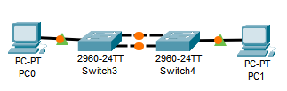

Рисунок 2.1 – Сеть из двух коммутаторов

Заданы IP-адреса ПК в сети и проверена работоспособность сети (Рисунок 2.2).

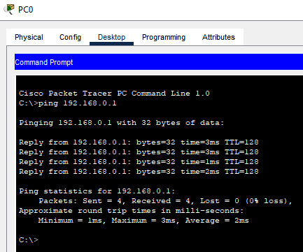

Рисунок 2.2 – Проверка работоспособности сети

Просмотрена информация о протоколе STP и просмотрены роли портов (Рисунки 2.3).

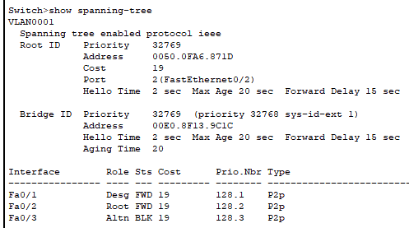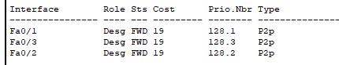

Рисунок 2.3 – Роли портов коммутаторов

Отключен интерфейс корневого порта и выполнена утилита ping (Рисунок 2.4).

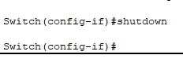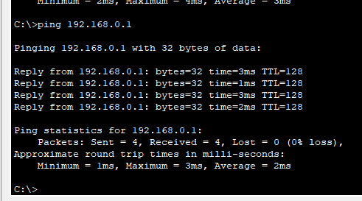

Рисунок 2.4 – Выполненная утилита ping

Настроен на обоих коммутаторах протокол RSTP командой spanning-tree mode rapid-pvst (Рисунок 2.5).

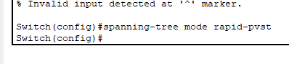

Рисунок 2.5 – Настройка RSTP

Включена отключенная линия командой no shutdown и выполнена утилита ping, после чего вновь выключен интерфейс корневого порта и повторена утилита ping (Рисунок 2.6).

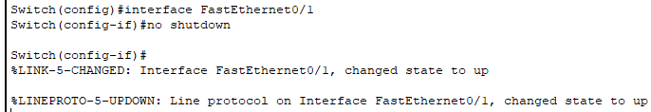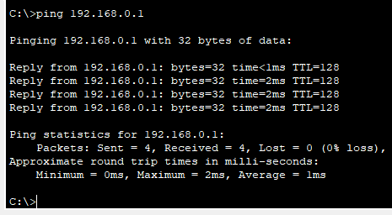

Рисунок 2.6 – Проверка работоспособности RSTP

Задание 3

Настроено агрегационное соединение с помощью технологии EtherChannel (Рисунок 3.1).

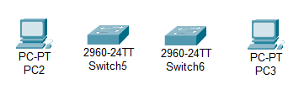

Рисунок 3.1 – Расположение оборудования

Объединены интерфейсы коммутаторов FastEthernet 0/1 и FastEthernet 0/2 в агрегированный канал. В режиме глобального конфигурирования введена команда interface range fastEthernet 0/1-2 для настройки обоих интерфейсов одновременно (т.к. оба интерфейса имеют одинаковые настройки) (Рисунок 3.2).

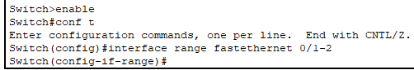

Рисунок 3.2 – Одновременная настройка интерфейсов

Объединены указанные интерфейсы в группу агрегации 1 и параметром включения с помощью команды channel-group 1 mode on. Выполнен выход из режима глобального конфигурирования и сохранены настройки командой write memory (Рисунок 3.3).

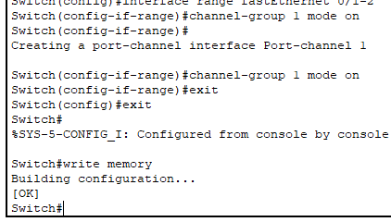

Рисунок 3.3 – Включение интерфейсов в группу статической агрегации

Произведены аналогичные действия на втором коммутаторе. Заданы для ПК IP-адреса и соединены интерфейсы оборудования (Рисунок 3.4).

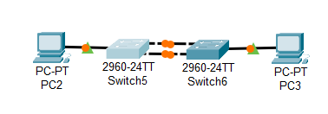

Рисунок 3.4 – Соединение оборудования

Проверена работоспособность канала с помощью утилиты ping с выключенным одним из интерфейсов (Рисунок 3.5).

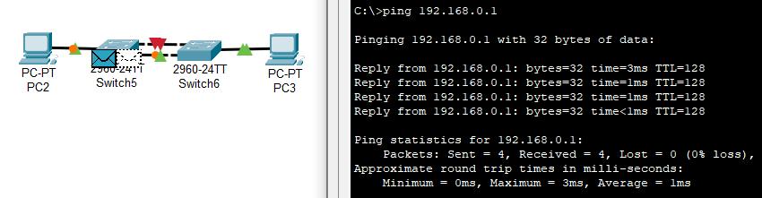

Рисунок 3.5 – Проверка работоспособности сети

Проверена работоспособность канала с помощью утилиты ping с обоими включенными интерфейсами (Рисунок 3.6).

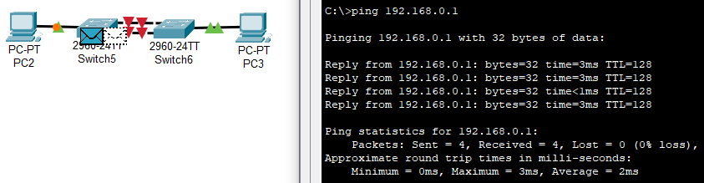

Рисунок 3.6 – Проверка работоспособности сети с выключенными интерфейсами

Задание 4

1. Алгоритм остовного дерева используется для построения минимального остовного дерева в графе. Он работает следующим образом:

– Начинается с выбора произвольной вершины в графе в качестве корневой.

– Затем происходит выбор ребра с минимальным весом, которое соединяет текущее остовное дерево с остальными вершинами графа.

– Выбранное ребро добавляется в остовное дерево.

– Процесс повторяется, пока все вершины графа не будут включены в остовное дерево.

2. Состояния портов в протоколах коммутации, таких как STP (Spanning Tree Protocol) и RSTP (Rapid Spanning Tree Protocol), могут быть следующими:

– Blocking (блокировка): Порт не передает данные и не участвует в коммутации пакетов.

– Listening (прослушивание): Порт прослушивает BPDU (Bridge Protocol Data Unit) для обнаружения изменений в топологии сети.

– Learning (обучение): Порт принимает BPDU и изучает таблицу адресов, но не пересылает пользовательские данные.

– Forwarding (пересылка): Порт активен и пересылает пользовательские данные.

– Disabled (отключен): Порт отключен и не участвует в коммутации пакетов.

3. Время сходимости при использовании протоколов STP и RSTP отличается. RSTP, как более современный и быстрый протокол, обеспечивает более быструю сходимость сети. Он использует различные механизмы, такие как порты Alternate и Backup, для ускорения реакции на изменения в топологии сети. В то время как STP требует более длительного времени для перестройки дерева, RSTP может достичь сходимости за несколько секунд.

4. Коммутационная петля (loop) может создать несколько проблем в сети:

– Повышение нагрузки на сеть: Петля может привести к возникновению бесконечных циклов трафика, что приводит к повышенной нагрузке на сеть и снижению производительности.

– Появление бродящего трафика: Петля может вызвать появление бродящего трафика, который бесконечно циркулирует в сети, забирая пропускную способность и создавая конфликты при передаче данных.

– Ошибки и падение сети: Петля может вызвать ошибки на коммутаторах, подвешивание сети и даже ее полное падение.

5. Преимущества технологии EtherChannel включают повышение пропускной способности и отказоустойчивость, распределение нагрузки между каналами, улучшение производительности и возможность создания логического канала с общей пропускной способностью нескольких физических каналов.

Недостатки технологии EtherChannel могут включать сложности в конфигурации и управлении, возможность возникновения петель в сети при неправильной настройке и зависимость от поддержки устройств на обоих концах соединения.

6. Агрегация каналов – это процесс объединения нескольких физических каналов передачи данных в единый логический канал для обеспечения более высокой пропускной способности и/или повышения отказоустойчивости.

7. Для динамической агрегации часто используются протоколы LACP (Link Aggregation Control Protocol) и PAgP (Port Aggregation Protocol).

8. Преимущества статической агрегации включают простоту настройки и отсутствие накладных расходов на протоколы управления. Однако недостатки включают отсутствие возможности динамической переназначения трафика при отказе одного из каналов.

9. Для агрегирования интерфейсов обычно необходимо, чтобы они имели одинаковую скорость передачи данных и поддерживали одинаковый протокол агрегации.

10. Максимальное количество агрегаций между двумя коммутаторами, соединенными 8 линиями связи, зависит от типа и настроек агрегации каналов. Обычно возможно создать до 8 агрегаций, по одной на каждую линию связи.